Экскурсионная работа музея
С 8 мая 2014 года – со дня открытия музея в школьном музее «Блокадный Ленинград» проведено 347 экскурсий . Из них -202 экскурсии активисты музея показали для учащихся своей школы , 145 экскурсий для гостей школы. Количество посетителей музея фиксируется в журнале учёта посетителей школьного музея «Блокадный Ленинград».
С 8 мая 2014 года в школьном музее разработаны 26 сценариев экскурсий. За основу сюжета многих экскурсий берется история экспонатов музея. Например, в музее хранятся фронтовые письма Владимира Кондрашова своей девушке Евгении Сизовой , которая трудилась в блокадном Ленинграде. Эти письма были переданы в дар музею ветераном- блокадником Поляковой Кларой Евсеевной. В музее также хранятся копии личного дневника Евгении Сизовой. Содержание писем и дневника стало основой сценария экскурсии «Судьба, написанная в письмах».
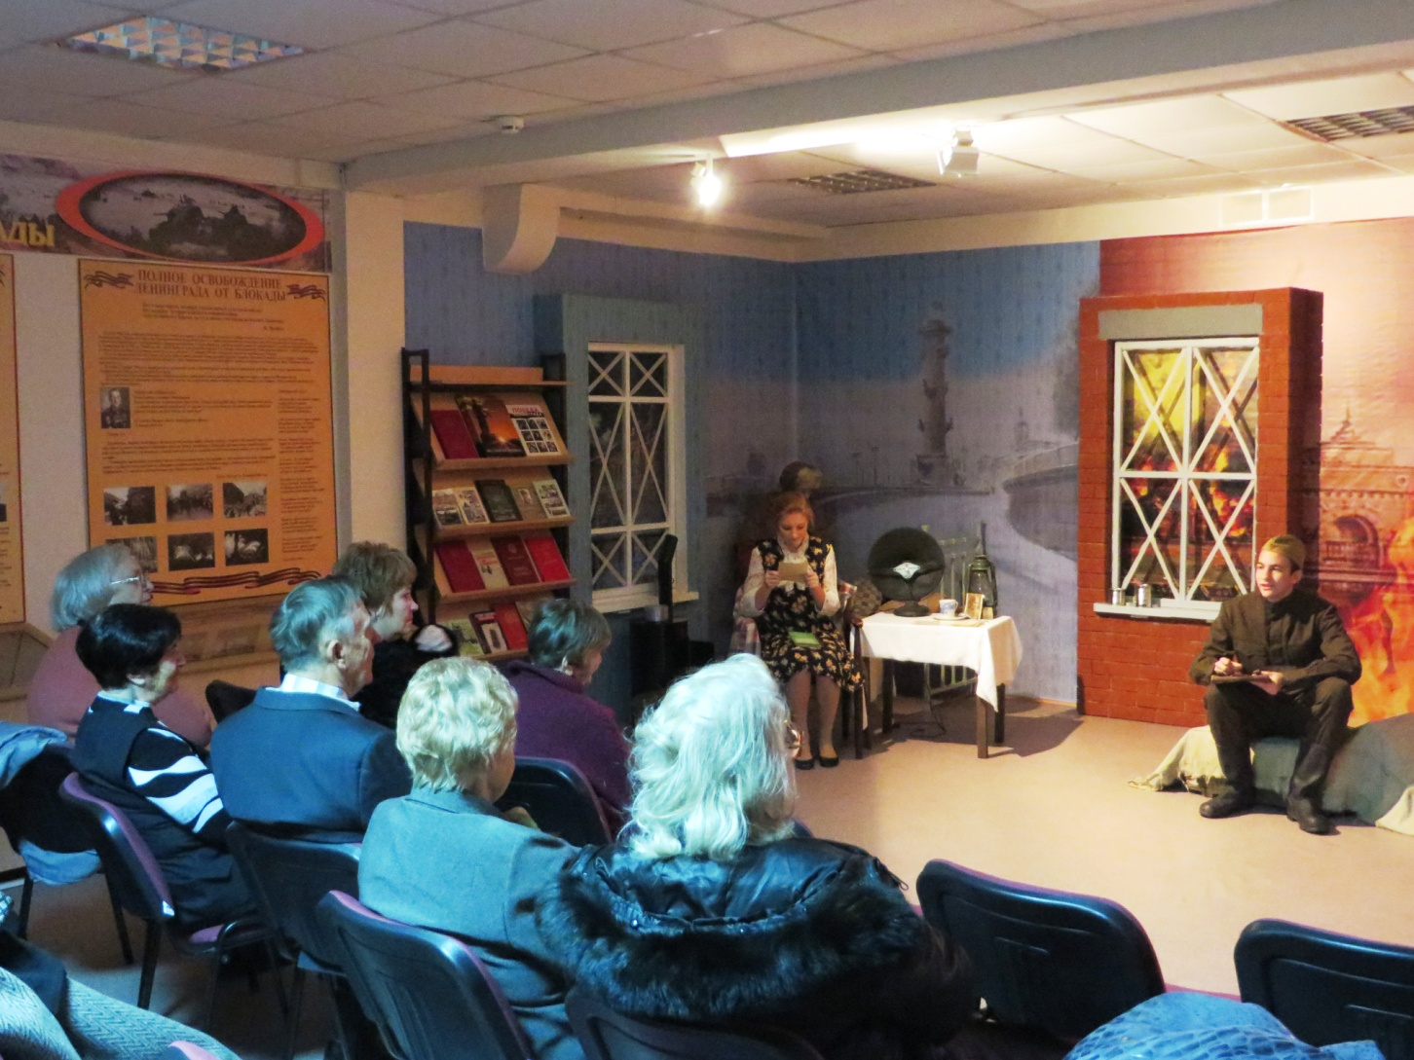
Традицией музея стало дополнять экскурсии театральными композициями. Экскурсия с элементом театра воспринимается слушателем эмоциональнее и красочнее. Например в экскурсии о подвиге ленинградских подростках, которые дежурили в блокадном Ленинграде на крышах и тушили зажигательные бомбы , включена театральная постановка . Экскурсия начинается с выпускного вальса, который танцуют ребята накануне начала войны. А затем эти ребята выходят в форме участников ленинградских отрядов МПВО и рассказывают, как они дежурили на крышах и тушили зажигательные бомбы.
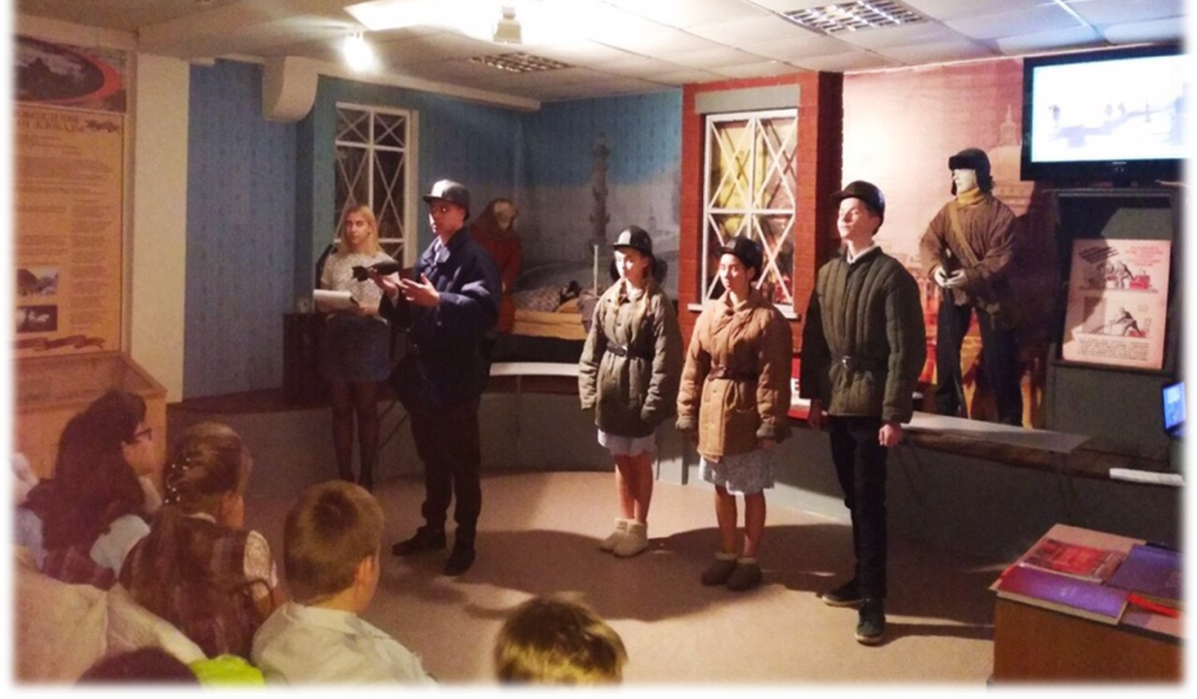
Часто в сценарии экскурсии включены воспоминания ветеранов. В сценарии экскурсии «Блокадная елка» ребята в инсценированной форме показывают воспоминания ветеранов о том, как встречали Новый Год в блокадном Ленинграде .
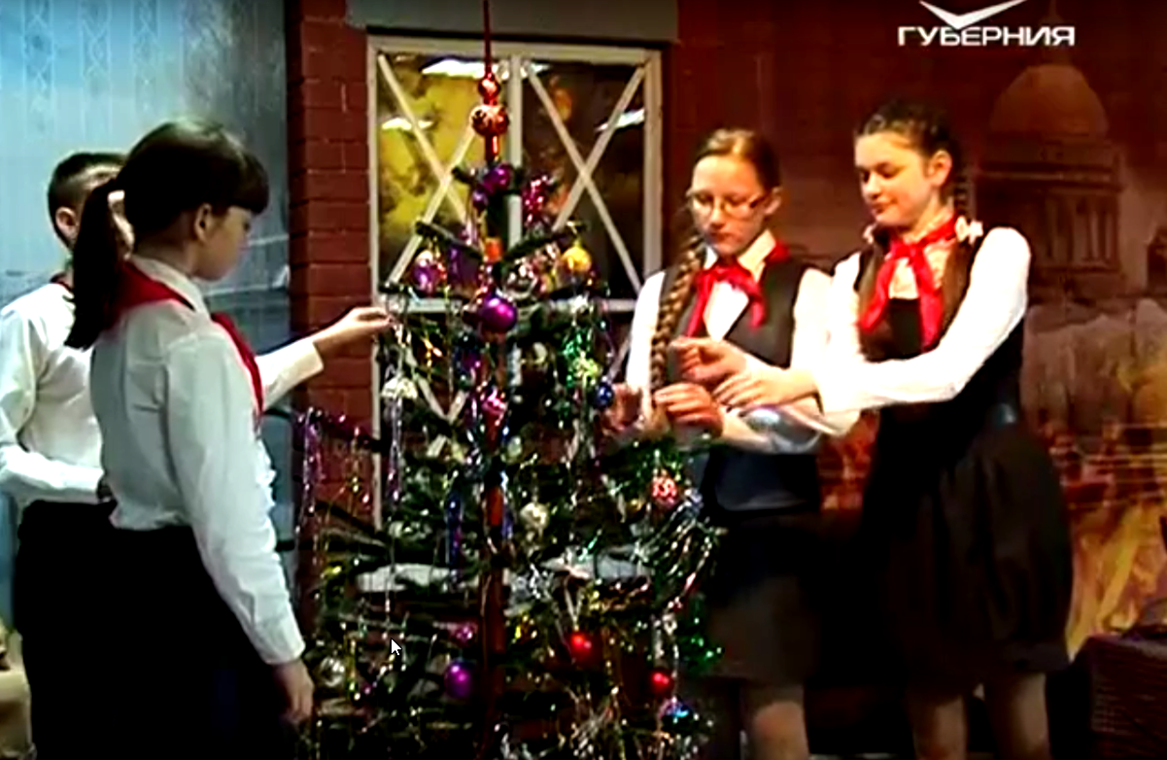
В финале каждой экскурсии экскурсоводы проводят со зрителями инте-рактивную часть- викторину, либо квест-игру. Например, после экскурсии «История рождения легендарной Седьмой «Ленинградской» симфонии Дмит-рия Шостаковича» экскурсоводы задают слушателям вопросы викторины по прослушанной экскурсии. А в конце экскурсии «По страницам воспоминаний о блокадном Ленинграде» зрителям в квест-игре необходимо собрать буквы и составить слово. Буквы ребята находят в музее по подсказкам, отвечая на воп-росы на тему прослушанной экскурсии. В финале квеста ребята составляют слово- название экспоната, около которого спрятан приз.
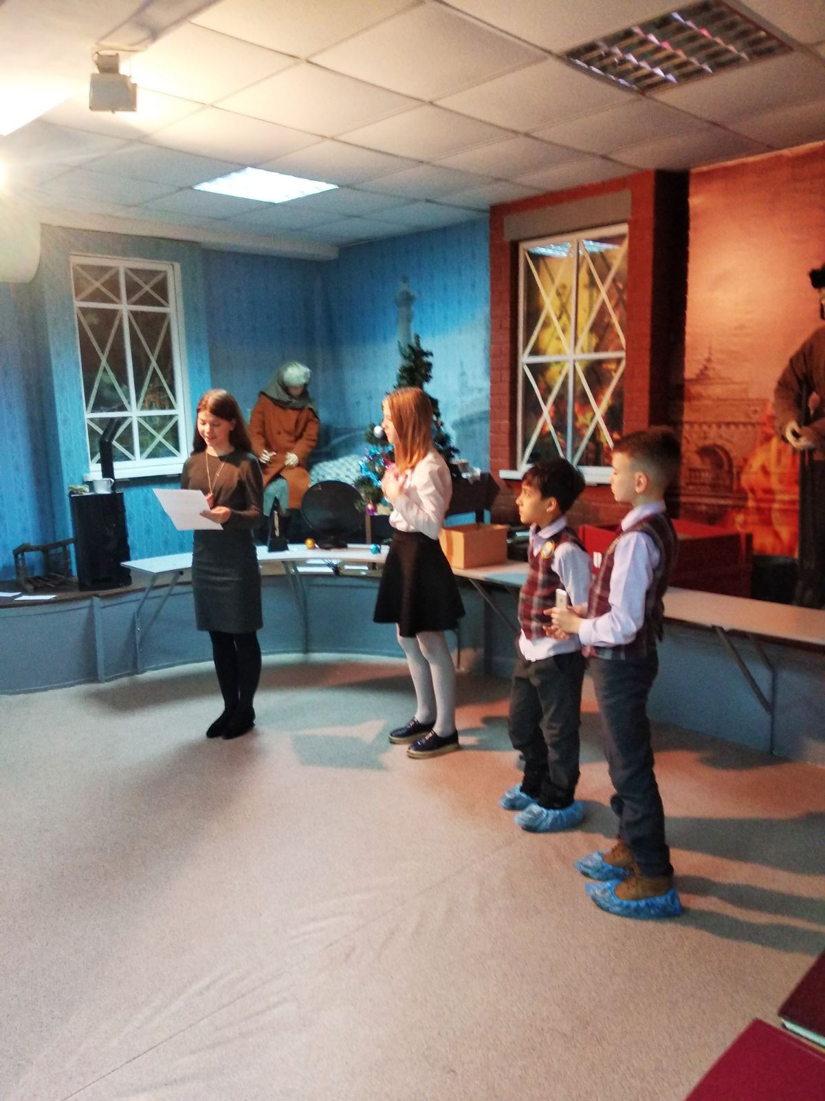
Цель экскурсоводов музея «Блокадный Ленинград» преподнести экскурсию ярко и красочно, так ,чтобы услышанная информация осталась в памяти у зрителей. Именно интерактивная часть экскурсии помогает слушателям взаимодействовать с экскурсоводами и закрепляет полученные знания.
К предстоящему великому празднику 75-летию Победы в Великой Отечественной войне разработаны экскурсии « Солдаты 45-го» , «Праздник, со слезами на глазах».
Традицией музея стало приглашать ветеранов- блокадников на премьеру экскурсии. Экскурсоводов очень вдохновляют впечатления ветеранов после просмотра экскурсии. Активисты с большим вниманием слушают советы , мнения и предложения ветеранов, и учитывают их в дальнейшей работе над экскурсиями.
